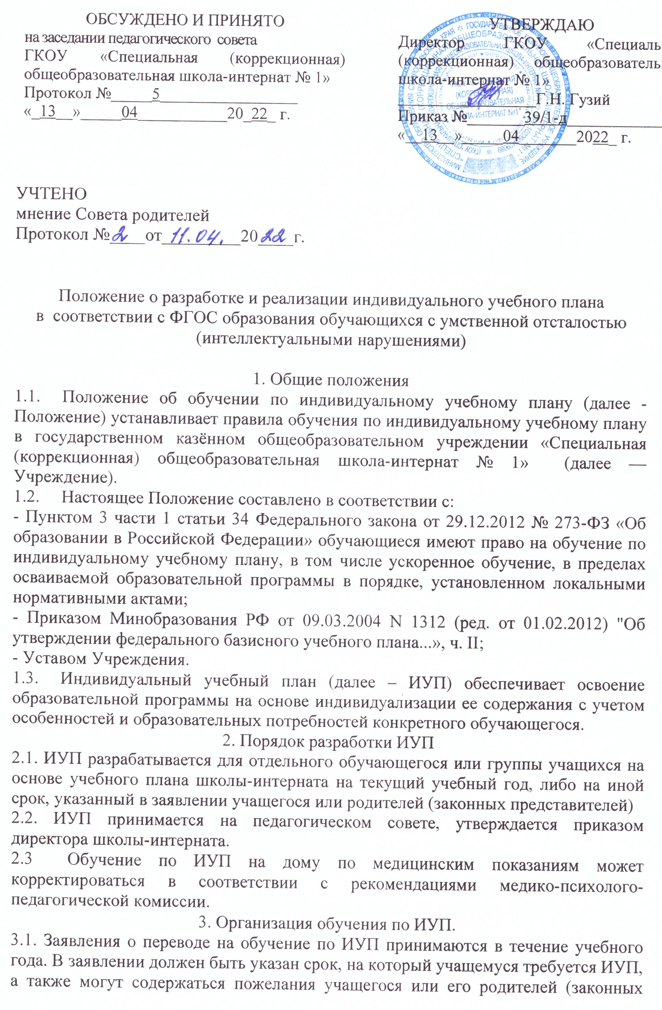

представителей) по индивидуализации содержания образовательной программы, сокращение сроков освоения адаптированных основных образовательных программ и др.
3.2. Учащиеся обязаны выполнять ИУП, в том числе посещать предусмотренные индивидуальным учебным планом учебные занятия.
3.3. Промежуточные результаты выполнения ИУП отслеживаются и анализируются заместителем директора по УВР, ответственным за координацию работы по составлению и реализации ИУП.
3.8. Учащимся, обучающимся по ИУП, предоставляется возможность получать необходимые консультации по учебным предметам, литературу из учебного фонда школы-интерната.
3.9. Наименование дисциплин в ИУП, предметные области должны соответствовать учебному плану школы-интерната, рассчитанному на полный срок обучения.
4. Промежуточная и итоговая аттестация
4.1. Для объективной оценки знаний учащихся по ИУП на основе результатов текущего контроля знаний проводится промежуточная аттестация.
4.2. Учащиеся по ИУП аттестуются только по предметам, включенным в этот учебный план.
4.3. Порядок и сроки промежуточной аттестации обучающихся по ИУП определяются на ППк.
4.4. Освоение учащимися адаптированной общеобразовательной программы основного общего образования по ИУП завершается обязательной итоговой аттестацией.
4.8. К итоговой аттестации допускаются учащиеся в полном объеме выполнившие ИУП.
4.9. Итоговая аттестация выпускников 9 классов, обучающихся по ИУП, проводится школой-интернатом в общем порядке. Контрольно-измерительные материалы подбираются индивидуально с учетом психо-физических индивидуальных особенностей ребенка.

5. Права и обязанности школы-интерната и родителей (законных представителей)
5.1. Школа-интернат:
- организует обучение в соответствии с ИУП и расписанием занятий;
- обеспечивает своевременный подбор учителей;
- осуществляет контроль над своевременным проведением занятий, посещением занятий учащимися, ведением журнала учёта обучения по ИУП;
- предоставляет учащемуся на время обучения бесплатно учебники и другую литературу, имеющуюся в библиотеке;
- предоставляет учащемуся возможность участвовать в конкурсах, фестивалях и т.п.;
- осуществляет промежуточную и итоговую аттестации учащегося.
5.2. При организации обучения по ИУП школа должна иметь следующие документы:
- заявление родителей (законных представителей) об организации индивидуального обучения, в том числе ускоренного обучения;
- решение педагогического совета и приказ директора о переводе обучающегося на ИУП;
- ИУП и расписание занятий, утвержденные директором школы-интерната и согласованные с родителями (законными представителями).
5.3. Родители (законные представители):
- способствуют освоению общеобразовательных программ, прилагают усилия к освоению учащимися адаптированных общеобразовательных программ;
- обеспечивают условия для занятий учащегося на дому в соответствии с расписанием и для прохождения промежуточной и итоговой аттестации;

